PŘEDPONY A PŘEDLOŽKY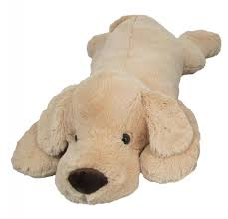

Jméno ____________________________________ 21. 10. 2020
Najdi v textu všechny předložky a pokusíš se je zvýraznit? Nebude to těžké, jsou to sice krátká, ale přece jen samostatná slova. Nezapomeň do mezer doplnit vhodná vynechaná písmenka, aby slovo dávalo smysl. Větu si po doplnění písmene přečti!
Na pol ci leží pl šový pejsek. Za ním v kukuje b lá, roztom lá m ška. Před sebou mají kal šek s pastelkami a vedle leží bal k barevných pap rů. Pod pol čkou stojí psací stůl a na něm sešity, učebnice a poč tač. Pejsek a m ška mě hl dají, ab ch neudělala žádnou ch bu. Stihnou to zkontrolovat ještě před ob dem.
- Najdi v textu všechna slova, která mají nějakou předponu a slova vyznač barevně:
Pes vykulil oči. To cvičení je snad bezchybné! Myška mu přizvukuje. Napínám oči, až mi přechází zrak. Vůbec žádnou chybu nenacházím. Oba jsou přesvědčení, že ani paní učitelka nic nenajde.
- Z druhé části cvičení vypiš:
Podstatné jméno: Přídavné jméno: Zájmeno: Číslovku: Sloveso:

